МІНІСТЕРСТВО ОСВІТИ І НАУКИ УКРАЇНИ
ДНІПРОВСЬКИЙ НАЦІОНАЛЬНИЙ УНІВЕРСИТЕТ імені ОЛЕСЯ ГОНЧАРА
ФАКУЛЬТЕТ ФІЗИКИ, ЕЛЕКТРОНІКИ ТА КОМП’ЮТЕРНИХ СИСТЕМ
Кафедра електронних обчислювальних машин

Звіт
з виробничої переддипломної практики
На тему: «Написання методичного матеріалу з навчання Java Spring»

здобувача вищої освіти 4 курсу групи КІ-21-2
Спеціальності 123 Комп’ютерна інженерія
Шейко Р.О.
Керівник
доц. каф. ЕОМ, доц., к.т.н., Герасимов В.В.
(посада, вчене звання, науковий ступінь, прізвище та ініціали)

Кількість балів
Національна шкала

Члени комісії: ____________ ____________
(підпис)
____________ ____________
(підпис)
____________ ____________
(підпис)

Дніпро
2025
ЗМІСТ
ВСТУП 3
1. Огляд технологій Java Spring 4
1.1 Загальні відомості про Spring Framework 4
1.2 Архітектурні принципи: IoC та DI 5
1.3 Основні модулі Spring 5
1.4 Порівняння Spring з іншими платформами розробки 7
2. Технологія Spring Framework 9
2.1 Початок роботи зі Spring: створення нового проекту 9
2.2. Структура проекту та основний клас 9
2.3 Конфігурація додатку 10
2.4 Розробка простого REST API 10
2.5 Робота з базою даних за допомогою Spring Data JPA 11
2.6 Аспектно-орієнтоване програмування 14
2.7 Біни в Spring 18
2.8 Проблематика ручного управління об’єктами 18
2.9 Роль Application Context у Spring 19
2.10 Конфігурація бінів у Spring 20
2.11 Які переваги використання бінів? 21
2.12 Weaving. (CTW, LTW, RTW) 21
2.13 Анотації 24
3. API PrivatBank і його робота з Spring 25
3.1. Теоретична частина 25
3.1.1 Що таке API? 25
3.1.2 Різновиди API 26
3.1.3 HTTP-запити в Spring 26
3.1.4 Автентифікація та авторизація 27
3.1.5 Специфіка роботи публічного API PrivatBank 27
3.1.6 Приклади роботи API та формат відповіді 28
3.2. Практична частина 29
3.3 Завдання для самостійного виконання 32
ВИСНОВКИ 34
СПИСОК ВИКОРИСТАНИХ ДЖЕРЕЛ 36

ВСТУП
Мета роботи:
Вивчити і навчитись застосовувати сучасні методи розробки додатків із застосуванням Java Spring – одного з провідних фреймворків для створення корпоративних систем, що забезпечує неймовірно високий рівень модульності, гнучкості та масштабованості. Практична частина роботи спрямована на дослідження актуальних технологій паралельних та багатопоточних обчислень, зокрема використання віртуальних потоків і структурованого паралелізму, а також на інтеграцію зовнішніх сервісів через публічне API ПриватБанку.
Також робота створена була для того, щоб можна було здійснити комплексне вивчення як теоретичних основ, так і практичних навичок сучасної розробки. Також, цей матеріал може бути використаний в освітньому процесі.
Завдання:
- Ознайомитися з ключовими концепціями Spring Framework, зокрема з принципами інверсії керування (IoC), впровадження залежностей (DI) та аспектно-орієнтованого програмування (AOP), що є фундаментальними для побудови ефективних додатків.
- Проаналізувати сучасні методи паралельних та багатопоточних обчислень у Java, дослідити можливості використання віртуальних потоків та структурованого паралелізму для оптимізації продуктивності додатків.
- Розробити методичний матеріал, що містить практичні приклади використання Spring Boot для створення REST API та інтеграції з публічним API ПриватБанку. Завдання включає розробку консольного додатку, який здійснює запити до API, отримує фінансові дані у форматі JSON та демонструє їх у зручному для користувача вигляді, а також реалізовує функціонал конвертації валюти.

Теоретичний огляд Java Spring

1.1 Загальні відомості про Spring Framework
Spring Framework – це дуже потужний інструментарій для розробки Java-додатків, що забезпечує високий рівень модульності, гнучкості та масштабованості. Основною ідеєю Spring є впровадження принципу інверсії керування (IoC), який дозволяє розробникам зосередитись на бізнес-логіці, делегуючи управління runtime`ом об’єктів контейнеру Spring.
Окрім IoC, важливою складовою Spring є підтримка аспектно-орієнтованого програмування (AOP). AOP дозволяє розділити аспекти, такі як логування, управління транзакціями, безпека та обробка помилок, від основної бізнес-логіки. Завдяки цьому, код стає більш чистим, зрозумілим та легким для підтримки, оскільки функціональність, що повторюється в різних частинах додатку, реалізована окремо як «аспекти».
В Spring framework аспектно-орієнтоване програмування реалізовано через використання проксі-об’єктів, що дозволяють відслідковувати виклики методів та виконувати додаткову логіку до, після або навколо основного виклику. Це сприяє гнучкості у впровадженні крос-кутових завдань, що допомагає підтримувати принципи розділення відповідальності в програмному забезпеченні.
У Spring Bean – це об'єкт, який управляється контейнером Spring IoC (Inversion of Control). Дуже важлива річ, вона є невід’ємною частиною АОП. Взагалі, bean визначається у конфігураційному файлі (XML або Java-класі з анотацією @Configuration) або безпосередньо в коді за допомогою анотацій (@Component, @Service, @Repository, @Bean). Контейнер Spring створює та керує життєвим циклом бінів, забезпечуючи автоматичне впровадження залежностей (Dependency Injection).
Біни можуть мати різні області видимості (scopes, далі скоупи), наприклад, singleton (патерн проектування, що робить за замовчуванням, один екземпляр на весь контекст) або prototype (патерн проектування, новий екземпляр при кожному запиті). Також Spring дозволяє керувати їхнім життєвим циклом за допомогою методів @PostConstruct і @PreDestroy, які викликаються після ініціалізації та перед знищенням бінів відповідно.
Таким чином, поєднання IoC, AOP і їх елементів робить Spring Framework надзвичайно потужним інструментом, який дозволяє створювати модульні, легко масштабовані та підтримувані додатки, спрямовані на вирішення дуже різних, складних і ні завдань, з якими стикаються розробники по всьому світі при розробці IT-систем.

Архітектурні принципи: IoC та DI
Spring Framework ґрунтується на двох основних принципах, що значною мірою впливають на організацію та підтримку коду – інверсії керування (IoC) та впровадженні залежностей (DI). Основна ідея інверсії керування полягає в тому, що традиційна модель, де об’єкти самостійно створюють свої залежності, відходить на задній план. Натомість управління створенням об’єктів і їх залежностями передається.. нашому фреймворку Spring! Завдяки цьому підходу компоненти стають менш залежними один від одного, що робить їх більш гнучкими, легшими для тестування та модифікації!
Впровадження залежностей, доречі, дозволяє автоматично інтегрувати необхідні сервіси чи об’єкти в компоненти та інші елементи додатку. Використовуючи різні анотації, по типу @Сomponent, @Bean, або створені самим ж розробником. Також девелопери можуть позбутися рутинного коду, необхідного для створення та налаштування залежностей.
Це не лише спрощує процес розробки, але й дозволяє зосередитися на реалізації реальних бізнес-проблем і логіки, при цьому не витрачаючи багато часу на механізми налаштування. Завдяки цим підходам Spring створює потужну основу для побудови масштабованих, добре структурованих додатків, де зміни в одному компоненті мінімально впливають на інші.

Основні модулі Spring
Spring Framework містить безліч модулів, кожен з яких орієнтований на вирішення конкретних завдань сучасної розробки. Взагалі, якщо дивитись, що таке Spring – це набір маленький framework’ів.

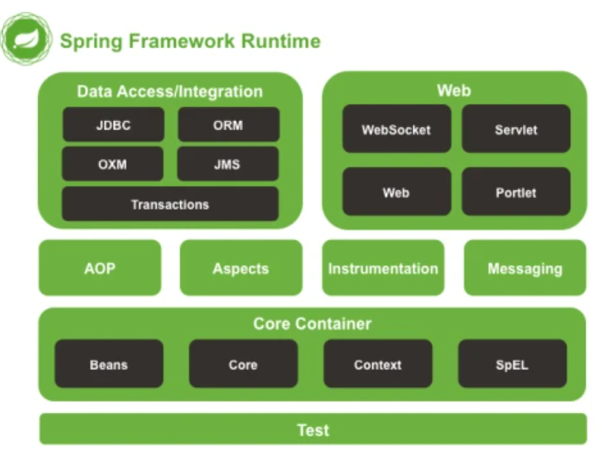
Рис 1. Spring Framework Runtime

Початкова лінія – це Spring Core, який відповідає за реалізацію IoC та DI, забезпечуючи базову інфраструктуру для інших модулів. Завдяки йому розробники отримують можливість створювати додатки з розділеною логікою, де кожен компонент відповідає за свою частину функціоналу.
Ще одним важливим модулем є Spring AOP, який дозволяє вирішувати проблему крос-кутових аспектів, таких як логування, управління транзакціями чи безпека. Взагалі, є навіть мова програмування, що реалізовує цю парадигму, її назва – AspectJ, але про неї більше іншим разом. Завдяки AOP розробники можуть виділити ці аспекти в окремі компоненти, що сприяє чистоті коду та полегшує його подальшу підтримку. Загалом, AOP дуже цікавий приклад створення такого «геймченжеру», на який звертає увагу все більше ком’юніті розробників.
Spring MVC реалізує архітектурний патерн Model-View-Controller, що дозволяє ефективно розділяти обробку HTTP-запитів, логіку бізнес-обробки та представлення даних користувачеві. Це особливо корисно при створенні веб-додатків, де кожна з частин проекту потребує окремої уваги.
Spring Boot, в свою чергу, є надбудовою, яка дозволяє розробникам швидко стартувати з мінімальною конфігурацією. Автоматична конфігурація, яку пропонує Spring Boot, значно скорочує час підготовки проекту до запуску, що робить його особливо привабливим для стартапів та невеликих команд.
Інші модулі, такі як Spring Data, забезпечують зручну роботу з базами даних, спрощуючи виконання CRUD-операцій, а Spring Security – інтегровані засоби для захисту додатків, реалізуючи сучасні стандарти аутентифікації та авторизації. Цей широкий набір інструментів дозволяє Spring Framework задовольнити найрізноманітніші потреби розробників, створюючи комплексне середовище для розробки корпоративних додатків.

Порівняння Spring з іншими платформами розробки
При виборі платформи для розробки корпоративних додатків Spring Framework часто стає найкращим вибором, скоріше, навіть стандартом!
Завдяки своїй гнучкості, широкій екосистемі та активній спільноті розробників. Spring надає сучасний підхід до організації коду завдяки використанню IoC та DI, що дозволяє створювати менш залежні, легше тестовані та масштабовані додатки. Це значно відрізняється від традиційних платформ, таких як Java EE (тепер відомий як Jakarta EE), де підхід до створення та налаштування об’єктів часто є більш жорстким і менш гнучким.
Порівняно з Java EE, Spring пропонує більш простий та швидкий шлях для розробки, завдяки модульній структурі та величезній кількості готових рішень. Це робить Spring особливо привабливим для компаній, які потребують швидкого реагування на ринкові виклики та адаптації до нових технологічних трендів.
Але не можна не зазначити і альтернативні платформи, такі як Micronaut та Quarkus, які пропонують свої переваги. Micronaut, наприклад, розроблений з урахуванням потреб мікросервісної архітектури та характеризується високою продуктивністю, що дозволяє швидко запускати додатки з мінімальними витратами ресурсів. Quarkus оптимізовано для хмарних середовищ, забезпечуючи швидкий старт додатків завдяки можливості створення певних образів, що є особливо корисним при використанні контейнеризації.
Незважаючи на ці інновації, Spring залишається лідером завдяки своїй розвиненій екосистемі, великій базі знань та активній спільноті. Вибір платформи завжди залежить від конкретних вимог проекту, доступних ресурсів та рівня компетенції команди. Проте, завдяки своїм численним перевагам, Spring Framework продовжує бути найпопулярнішим інструментом для розробки корпоративних додатків, надаючи розробникам потужні засоби для створення ефективних, масштабованих та безпечних рішень.

1.5 Аспектно-орієнтоване програмування

1.5.1. Що таке аспектно-орієнтоване програмування
Аспектно-орієнтоване програмування (АОП) – це парадигма розробки, яка дозволяє ефективно вирішувати проблему крос-секційних завдань, таких як логування, управління транзакціями, безпека та інші допоміжні функції, що повторюються у різних частинах додатку. Завдяки АОП розробники можуть ізолювати ці спільні аспекти від основної бізнес-логіки, що дозволяє зменшити дублювання коду та спростити його подальшу підтримку і розвиток.
Однією з ключових ідей АОП є можливість визначення так званих "аспектів" – окремих модулів, що містять код, який має виконуватися у визначених точках програми (точках перетину або join points). Ці аспекти можна застосувати до методів, класів або навіть до окремих викликів у програмі за допомогою спеціальних анотацій. У Spring Framework реалізація АОП базується на використанні проксі-об’єктів, які перехоплюють виклики до цільових методів і вставляють необхідну поведінку до або після їх виконання.

1.5.2. Концепції аспектно-орієнтоване програмування
Поговоримо про основні концепції АОП:

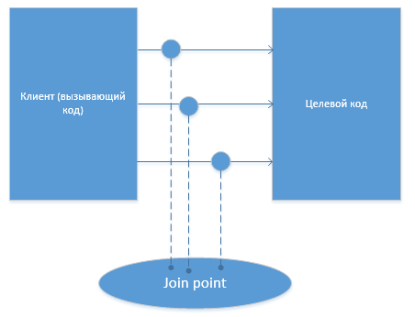 | 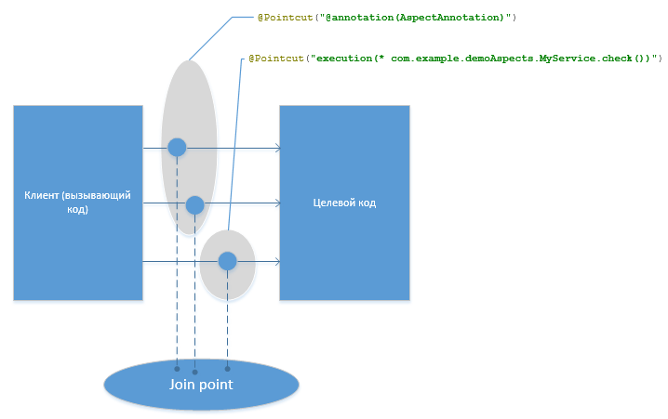
Рис 2а. Join point | Рис 2б. Pointcut
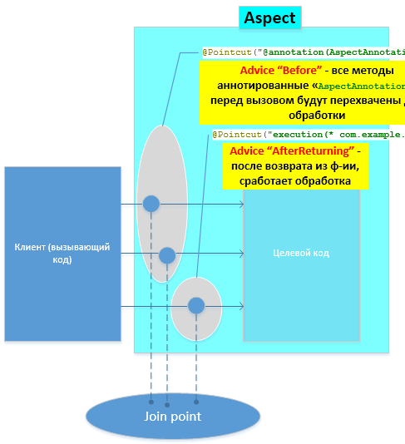 | 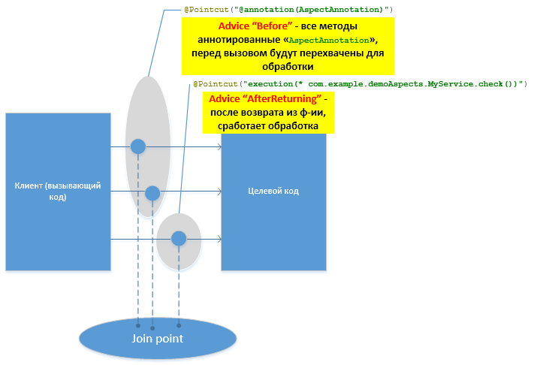
Рис 2в. Aspect | Рис 2г. Advice

Join point – це точка з’єднання є певною точкою у застосунку. У Spring AOP точка з’єднання завжди означає виконання методу.
Pointcut – це Набір точок з’єднання є виразом, який зіставляється з точками з’єднання, щоб визначити, чи слід виконувати рекомендацію. Для цих виразів у Spring використовується мова виразів AspectJ.
Aspect є класом, що реалізує загальні для багатьох класів поняття, наприклад, керування транзакціями. Аспекти можуть бути звичайними класами, які налаштовуються з використанням XML-конфігурації Spring. Також можна скористатися інтеграцією Spring AspectJ, щоб визначити клас як аспект за допомогою анотації @Aspect.
Advice – це набір інструкцій, що виконуються на точках зрізу (Pointcut). Інструкції можна виконувати за подією різних типів:
- Before - перед викликом методу
- After - після виклику методу
- After returning - після повернення значення з функції
- After throwing - у разі exception
- After finally - у разі виконання блоку finally
- Around - можна зробити попередню, після, обробку перед викликом методу, а також узагалі обійти виклик методу
Target Object – (з англ. цільові об’єкти) це такі об’єкти, до яких застосовуються рекомендації. Spring AOP реалізується з використанням проксі часу виконання, тому такий об’єкт завжди доступний через проксі. Це означає, що підклас створюється під час виконання, цільовий спосіб перевизначається й у нього включається рекомендація залежно від конфігурації.
Проксі AOP – це реалізація AOP в Spring використовує динамічний проксі JDK для створення проксі-класів для цільових класів і виклику рекомендацій. Такі класи називаються проксі-класами AOP.
Weaving - це процес зв’язування аспектів з іншими об’єктами для створення проксі-об’єктів із рекомендаціями. Це може відбуватися під час компіляції, завантаження чи виконання. Spring AOP здійснює зв’язування під час виконання.

1.5.3. Плюси, мінуси і під резюмуємо!
Плюси доволі зрозумілі, це краща модульність коду, уникнення дублікацій, реверс інжиніринг бібліотек, насправді це чарівна паличка в руках.
Мінус це слон у кімнаті, який чекає поки я закінчу писати цей лонгрід. Очевидно, що аспекти це про сильну залежність на виконавчий код. Є деякі розробники, які вважають, що аспекти це крайнє рішення, саме через те, що їх важко підтримувати і вони можуть посипатись при незначних змінах в коді.
Крім того при прочитанні первинного коду ви навіть не будете знати, що є якийсь аспект, якийсь десь там робить магію, це вплине на розуміння, дебагу. Ви запускаєте дебаг і отримуєте результат незрозуміло звідки. Це частково вирішується використанням користувацьких анотацій.
Зрештою як завжди, це питання до сумління розробника, як ви гарантуєте надійність вашого коду? Можна все покрити тестами, але це не зробить код більш підтримуваним, але дозволить уникнути ризикованого релізу.

1.6 Біни в Spring
У межах Spring Framework одним із фундаментальних понять є бін (bean), який, по суті, є об’єктом певного класу, що перебуває під управлінням цього фреймворку.
Щоб проілюструвати це поняття, розглянемо приклад: припустімо, у нашій програмі необхідно оперувати трьома об’єктами — котиком, собачкою та папужкою. У програмі існує множина класів із численними методами, де в одних випадках потрібен лише котик (наприклад, для методу годування котика), в інших — собачка, а подекуди — комбінація котика та папужки чи навіть усі три об’єкти одночасно.

1.7 Проблематика ручного управління об’єктами
Без використання Spring ми могли б ініціалізувати ці об’єкти в методі main і передавати їх вручну в потрібні класи, а звідти — у відповідні методи. Такий підхід здається простим для невеликої кількості об’єктів, але швидко стає громіздким і неефективним. Уявімо, що ми періодично змінюємо функціональність програми, наприклад, додаємо нові параметри до методів або переписуємо їхню логіку. У такому разі нам доведеться вносити корективи в численних місцях коду, що ускладнює підтримку та підвищує ризик помилок. Ситуація погіршується, якщо масштаб програми зростає, і замість трьох об’єктів ми працюємо, наприклад, із трьома сотнями.
Як альтернативний варіант, можна було б об’єднати всі об’єкти в загальний список (List<Object>), передаючи його в кожен метод, а всередині методів діставати потрібний об’єкт за індексом. Проте цей підхід має суттєві недоліки: якщо список об’єктів динамічно змінюється (додаються або видаляються об’єкти), методи, що покладаються на фіксовані індекси, можуть зіткнутися з помилками виконання. Щоб уникнути цього, ми могли б замінити список на мапу (Map<String, Object>), де ключем виступає ім’я об’єкта (наприклад, "котик") або його тип (клас), а значенням — сам об’єкт. Це дозволило б отримувати об’єкти за ключем, наприклад, map.get("папужка"), або за типом, що підвищує зручність і гнучкість.

1.8 Роль Application Context у Spring і її бінах
Spring Framework пропонує значно ефективніше рішення через концепцію Application Context — спеціалізованого контейнера, який централізовано зберігає та керує набором бінів. Application Context дозволяє отримувати об’єкти (біни) за їхнім іменем, типом чи іншими критеріями. Наприклад, замість того, щоб вручну передавати об’єкт котика в метод, ми можемо делегувати цю задачу Spring. Розглянемо метод:
public void doSomething(Cat cat) {
// Логіка методу
}
Spring автоматично знаходить у своєму контексті об’єкт типу Cat і передає його в метод під час виклику. Якщо згодом ми вирішимо розширити функціональність методу, додавши, наприклад, папужку, достатньо змінити сигнатуру:
public void doSomething(Cat cat, Parrot parrot) {
// Логіка методу
}
Spring самостійно розпізнає нові вимоги, звертається до свого контейнера, дістає об’єкти Cat і Parrot та передає їх у метод. Цей механізм базується на принципах інверсії керування (Inversion of Control, IoC), коли відповідальність за створення об’єктів і управління їхнім життєвим циклом перекладається на фреймворк.
Взагалі, просто відмічу, що без Application Context концепція бінів в цілому не працює, тому вона є основним способом реалізації такої штуки, як біни.

1.9 Конфігурація бінів у Spring
Виникає закономірне питання: як Spring визначає, які саме біни потрібно створити? Відповідь лежить у площині конфігурації. У Spring біни можуть бути визначені кількома способами:
- XML-конфігурація: у файлі конфігурації вказуються класи, які Spring має перетворити на біни, та їхні залежності.
- Анотації: використання анотацій, таких як @Component, @Service або @Repository, позначає класи як біни, які Spring автоматично реєструє в контейнері.
- Java-конфігурація: через спеціальні класи з анотацією @Configuration, де методи, позначені @Bean, повертають екземпляри бінів.
Наприклад, клас Cat може бути позначений як бін за допомогою анотації:
@Component
public class Cat {
// Логіка класу
}
Spring просканує код, виявить цю анотацію та додасть екземпляр Cat до Application Context. Якщо Cat залежить від іншого об’єкта, наприклад, Food, ми можемо використати ін’єкцію залежностей (Dependency Injection, DI):
@Component
public class Cat {
private final Food food;

@Autowired
public Cat(Food food) {
this.food = food;
}
}
Тут Spring автоматично знайде бін типу Food і передасть його в конструктор Cat, вирішуючи залежність.

1.10 Які переваги використання бінів?
Використання бінів і Application Context у Spring суттєво спрощує розробку. Замість того, щоб вручну створювати об’єкти та передавати їх через численні шари програми, ми делегуємо ці задачі фреймворку. Spring забезпечує:
- Гнучкість: додавання чи видалення об’єктів не вимагає масштабних змін у коді.
- Модульність: залежності між об’єктами вирішуються автоматично, що полегшує тестування.
- Зменшення рутинного коду: розробник зосереджується на бізнес-логіці, а не на управлінні об’єктами.

1.11 Weaving. (CTW, LTW, RTW)
Weaving - (вплітання), це одна з методолій, яку можна використовувати для написання AOP. Ми обговорювали, як Spring використовує Proxy, огортаючи свої методи. Використання Proxy це доволі простий спосіб, який не вимагає маніпуляцій з байт кодом і він відноситься лише до одного з декількох способів “вплітання коду“, Runtime weaving.
Weaving вплітає advice в код програми, зазвичай використовуючи байт код напряму. Він це може робити під час компіляції (Compile-Time Weaving / Binary Weaving), під час загрузки коду в JVM (Load-Time Weaving) і під час виконання коду (Runtime Weaving).
- Compile-time Weaving
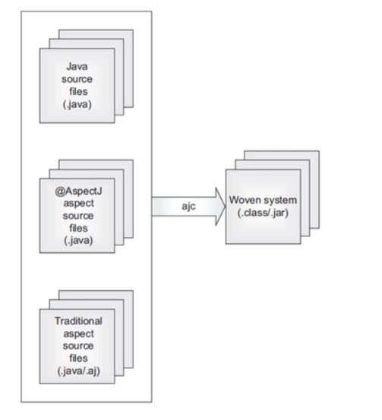
Рис 3. Compile-time Weaving

Очевидно, що процес відбувається під час компіляції. AspectJ компілятор об’єднує необхідні файли і передає їх дальше.
- Binary Weaving
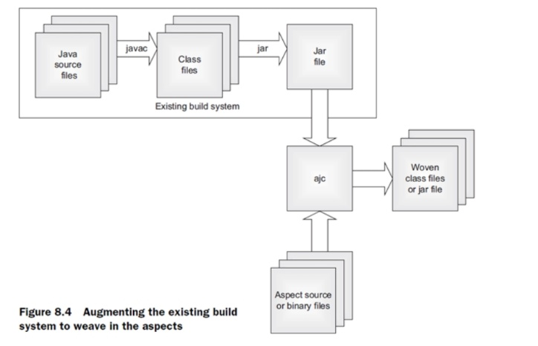
Рис 4. Binary Weaving

Цей процес схожий на минулий, адже теж відбувається під час компіляції.
Різниця полягає в тому, що за допомогою Binary Weaving ми можемо вплітати аспекти у вихідний код іншої бібліотеки.
- Load-time Weaving
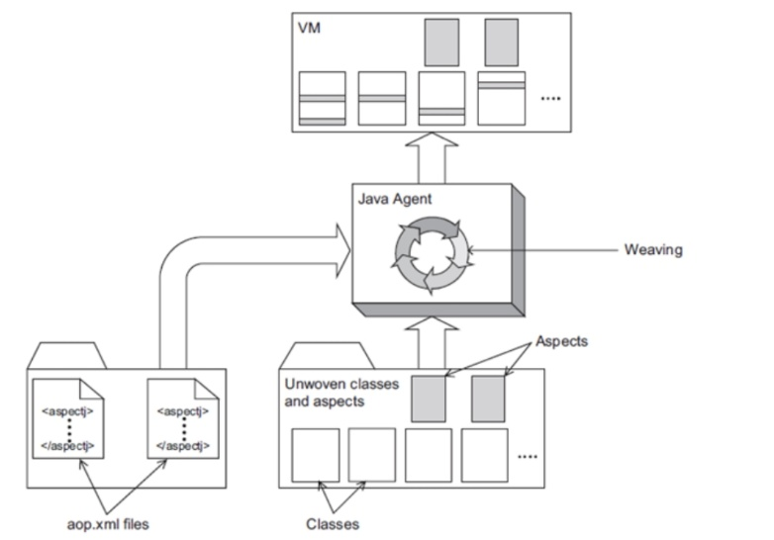
Рис 5. Load-time Weaving

Це той підхід з яким я мав найбільше справ. LTW відбувається в той момент, коли класи готуються до загрузки в JVM.
Алгоритм вплітання LTW:
  - Віртуальна машина ініціалізує Джава Агент, який буде використаний для вплітання. (Про Джава Агент нижче)
  - Агент шукає та підтягує aop.xml файли.
  - Агент завантажує необхідні аспекти з aop.xml файлів.
  - Система починає звичне виконання
  - Віртуальна машина завантажує класи протягом виконання
  - Віртуальна машина сповіщає Джава Агента кожного разу, коли завантажує клас.
  - Агент після того, як отримає повідомлення від віртуальної машини перевіряє клас, який потрібно завантажити у віртуальну машину, щоб визначити, чи необхідно в цей клас вплести один з аспектів.
  - Якщо необхідно, то Агент вплете аспект у клас.
  - “Вплетений“ байт код буде завантажений у VM.
- Runtime Weaving
Аспекти вплітаються динамічно під час виконання програми. Той самий @Transactional і Proxy про який ми вже згадували. Нічого магічного.
Є наукове дослідження про швидкість виконання і утилізацію ресурсів різних weaving методів.
Spring AOP використовує лише Runtime Weaving.
Чим нижча абстракція, тим більше можливостей дає weaving.

1.12 Анотації
@Aspect: Ця анотація позначає клас як аспект у системі AspectJ.
@Before: Вказує, що advice повинен виконатися перед викликом методу, відповідно до pointcut, який він аспектує.
@AfterReturning: Позначає advice, який виконується після успішного завершення методу.
@AfterThrowing: Вказує, що advice повинен виконатися після виклику методу, якщо метод виконався з ексепшином.
@After: Позначає advice, який виконується після виклику методу, незалежно від того, чи відбулася помилка чи ні.
@Around: Вказує, що advice повинен виконатися навколо методу, тобто до і після його виклику. Це найбільш гнучкий тип advice. Крім того, якщо зробити
@Around і нічого не написати в тілі методу, то ви просто його проігноруєте, схоже на мокінг.
@Pointcut: Визначає pointcut, тобто місце в програмі, де може бути застосований аспект.
@DeclareParents: Дозволяє динамічно додавати методи та інтерфейси до більш широкого набору класів.
@DeclareError: Дозволяє аспекту викидати ексепшини під час виконання.
@DeclareWarning: Дозволяє аспекту генерувати warning під час виконання.
@DeclarePrecedence: Вказує порядок виконання аспектів, які можуть мати конфліктуючі pointcuts.
@DeclareSoft: Вказує, що аспект має м'яку залежність від іншого аспекту, тобто він використовується лише в разі, якщо інший аспект використовується.

Практична сторона Spring Framework
Як почати використовувати Spring Framework для розробки Java-додатків? Давайте попрацюємо над більшою деталізацією всіх аспектів роботи зі Spring, починаючи з налаштування проекту, конфігурації, створення простих REST-сервісів та роботи з базами даних, закінчуючи поглибленням вивченої теорії.

2.1 Початок роботи зі Spring: створення нового проекту
Найпростіший спосіб розпочати – скористатися Spring Initializr. За допомогою цього онлайн-інструменту ви можете:
- Обрати тип проекту (Maven або Gradle).
- Визначити групу (package, або по простому – ієрархію папок проекту) та артефакт (назву проекту).
- Додати необхідні залежності (наприклад, Spring Web, Spring Data JPA, H2 Database та інші).
Після генерації архіву розпакуйте його та відкрийте у вашій улюбленій IDE (IntelliJ IDEA, Eclipse тощо).
Також, повинен зазначити, що можна додавати і інші залежності до свого проекту.

2.2. Структура проекту та основний клас
При створенні Spring Boot проекту ви отримаєте стандартну структуру, де основний клас знаходиться у пакеті, зазначеному під час генерації, і містить метод main. Цей клас позначається анотацією @SpringBootApplication, яка є комбінацією кількох корисних анотацій для автоматичної конфігурації та сканування компонентів.
Приклад лістингу головного класу:
package com.example.demo;
import org.springframework.boot.SpringApplication;
import org.springframework.boot.autoconfigure.SpringBootApplication;
@SpringBootApplication // Автоматично налаштовує компоненти та конфігурацію додатку
public class DemoApplication {
public static void main(String[] args) {
SpringApplication.run(DemoApplication.class, args);
}
}
Цей клас є точкою входу до додатку. Використання SpringApplication.run() ініціює контекст Spring, завантажує всі бін-компоненти та запускає вбудований сервер.

2.3 Конфігурація додатку
Spring Boot забезпечує автоматичну конфігурацію, але іноді потрібне ручне налаштування параметрів. Файл application.properties (або application.yml) знаходиться у каталозі src/main/resources і використовується для зміни стандартних налаштувань.
Приклад файлу application.properties:
# Зміна порту сервера
server.port=8081

# Налаштування підключення до in-memory бази даних H2
spring.datasource.url=jdbc:h2:mem:testdb
spring.datasource.driverClassName=org.h2.Driver
spring.datasource.username=sa
spring.datasource.password=

# Налаштування автоматичного створення та оновлення схеми бази даних
spring.jpa.hibernate.ddl-auto=update

Ці налаштування дозволяють змінити порт, підключити базу даних та налаштувати поведінку JPA, що особливо зручно при розробці та тестуванні.

2.4 Розробка простого REST API
Для демонстрації основ роботи Spring створимо REST-контролер, який обробляє HTTP-запит і повертає просте повідомлення. Використовуючи анотації @RestController та @GetMapping, ми можемо швидко створити веб-сервіс.
Приклад REST-контролера:
package com.example.demo.controller;

import org.springframework.web.bind.annotation.GetMapping;
import org.springframework.web.bind.annotation.RestController;

@RestController
public class HelloController {

@GetMapping("/hello")
public String sayHello() {
return "Вітаємо у Spring Boot додатку!";
}
}
Коли ви запустите додаток і перейдете за адресою http://localhost:8081/hello, сервер поверне текстове повідомлення “ Вітаємо у Spring Boot додатку!”. Це демонструє, як просто організувати обробку HTTP-запитів у Spring.

2.5 Робота з базою даних за допомогою Spring Data JPA
Однією з потужних можливостей Spring є інтеграція з базами даних через Spring Data JPA. Це дозволяє зосередитись на бізнес-логіці, не пишучи рутинного коду для реалізації CRUD-операцій.

Лістинг класу User:
package com.example.demo.entity;

import javax.persistence.Entity;
import javax.persistence.GeneratedValue;
import javax.persistence.Id;

@Entity
public class User {
@Id
@GeneratedValue
private Long id;
private String name;

// Геттери та сеттери
public Long getId() {
return id;
}
public void setId(Long id) {
this.id = id;
}
public String getName() {
return name;
}
public void setName(String name) {
this.name = name;
}
}

Лістинг репозиторію:
package com.example.demo.repository;

import org.springframework.data.jpa.repository.JpaRepository;
import com.example.demo.entity.User;

public interface UserRepository extends JpaRepository<User, Long> {
// Додаткові методи пошуку можуть бути визначені тут
}
Цей інтерфейс автоматично отримує реалізацію основних операцій (збереження, видалення, пошук), що дозволяє швидко працювати з даними.
Для кращої організації бізнес-логіки створимо сервіс, який використовує UserRepository для отримання даних з бази. Завдяки механізму впровадження залежностей (DI) ми можемо автоматично підключати необхідні компоненти.
Лістинг сервісного шару:
package com.example.demo.service;

import org.springframework.stereotype.Service;
import com.example.demo.entity.User;
import com.example.demo.repository.UserRepository;
import java.util.List;

@Service
public class UserService {
private final UserRepository userRepository;

// Впровадження залежності через конструктор
public UserService(UserRepository userRepository) {
this.userRepository = userRepository;
}

public List<User> getAllUsers() {
return userRepository.findAll();
}
}

Лістинг контроллера, що використовує сервіс:
package com.example.demo.controller;

import org.springframework.web.bind.annotation.GetMapping;
import org.springframework.web.bind.annotation.RestController;
import com.example.demo.service.UserService;
import com.example.demo.entity.User;
import java.util.List;

@RestController
public class UserController {
private final UserService userService;

public UserController(UserService userService) {
this.userService = userService;
}

@GetMapping("/users")
public List<User> getUsers() {
return userService.getAllUsers();
}
}
Таким чином, коли клієнт робить запит за адресою /users, контролер звертається до сервісного шару, який у свою чергу отримує дані через репозиторій. Цей підхід дозволяє зберігати чіткий розподіл відповідальності між компонентами додатку.

3. API PrivatBank і його робота з Spring
API (Application Programming Interface) — це набір правил і протоколів, які дозволяють різним програмам обмінюватися даними та функціоналом. У нашому випадку ми будемо використовувати API PrivatBank, яке призначене для бізнес-клієнтів і дозволяє виконувати такі операції, як:
- отримання архіву курсів валют,
- курси валют на сьогодні,
- оплата частинами,
- банківські комірки(замовлення, визначення пустих в вашому місті),
- статус оброблення документів та платежу за міжнародними переказами.

3.1. Теоретична частина

3.1.1 Що таке API?
API — це інтерфейс, який дозволяє програмам взаємодіяти одна з одною. Наприклад, API PrivatBank надає розробникам доступ до банківських даних, таких як баланс рахунку чи виписка за транзакціями. Основна ідея API полягає в тому, що розробник може використовувати функції іншого сервісу, не знаючи деталей його внутрішньої реалізації.
API працює за принципом клієнт-серверної взаємодії:
- Клієнт (наш додаток) надсилає запит до сервера (API PrivatBank).
- Сервер обробляє запит і повертає відповідь, наприклад, у форматі JSON або XML.

3.1.2 Різновиди API
Існує кілька типів API, але ми зосередимося на REST API, оскільки саме цей тип найчастіше використовується у сучасних веб-додатках, включаючи API PrivatBank.
- REST (Representational State Transfer): Легкий і масштабований протокол, який використовує стандартні HTTP-методи (GET, POST, PUT, DELETE) для роботи з ресурсами. Основні характеристики:
  - Без збереження стану (stateless).
  - Використання стандартних форматів даних, таких як JSON або XML.
  - Простота у використанні та інтеграції.
- SOAP (Simple Object Access Protocol): Використовує XML для обміну даними та має суворі стандарти. Часто застосовується в корпоративних середовищах, але є складнішим у порівнянні з REST.
- GraphQL: Дозволяє клієнтам запитувати лише ті дані, які їм потрібні. Це ефективно для складних запитів, але вимагає додаткових зусиль для реалізації.
У нашому випадку ми будемо використовувати REST API, оскільки воно є простим у використанні та підтримується API PrivatBank.

3.1.3 HTTP-запити в Spring
Spring Boot надає зручні інструменти для виконання HTTP-запитів. Основними з них є:

- RestTemplate:
  - Синхронний клієнт для виконання HTTP-запитів.
  - Підходить для більшості сценаріїв, особливо для простих додатків.
  - Приклад використання:
RestTemplate restTemplate = new RestTemplate();
String response = restTemplate.getForObject("https://api.example.com/data", String.class);
  - У нашому додатку ми будемо використовувати RestTemplate, оскільки він простий і зручний для консольного додатку.
- WebClient:
  - Реактивний клієнт, який є частиною Spring WebFlux.
  - Підходить для асинхронних запитів і високонавантажених систем.
  - Приклад використання:

WebClient client = WebClient.create("https://api.example.com");
Mono<String> response = client.get().uri("/data").retrieve().bodyToMono(String.class);
  - Ми не будемо використовувати WebClient у цьому прикладі, але його варто розглянути для масштабніших проєктів.

    - Специфіка роботи публічного API PrivatBank
Документація публічного API ПриватБанку, яку можна знайти за адресою https://api.privatbank.ua/#p24/main, дає змогу ознайомитися з основними можливостями цього сервісу. API повертає дані у форматі JSON, що значно спрощує їх подальшу обробку за допомогою бібліотек для десеріалізації, таких як json. Наприклад, один із запитів до API, що дозволяє отримати актуальні курси валют, виглядає наступним чином:

https://api.privatbank.ua/p24api/pubinfo?json&exchange&coursid=5

Цей запит повертає інформацію про валютні курси, включаючи назви валют, базову валюту, а також значення курсів купівлі та продажу. Оскільки це публічний API, для здійснення базових операцій не потрібно проходити складну автентифікацію, хоча важливо враховувати обмеження на кількість запитів і правильно обробляти можливі помилки.

    - Приклади роботи API та формат відповіді
Розглянемо, як може виглядати типова відповідь API ПриватБанку. При запиті курсу валют відповідь може бути представлена наступним чином в json форматі:
[
{
"ccy": "USD",
"base_ccy": "UAH",
"buy": "42.50000",
"sale": "43.00000"
},
{
"ccy": "EUR",
"base_ccy": "UAH",
"buy": "43.00000",
"sale": "44.70000"
}
]
Щоб наочно продемонструвати отримані дані, можна представити їх у вигляді таблиці:
Валюта | Базова валюта | Купівля | Продаж
USD | UAH | 42.50000 | 43.00000
EUR | UAH | 43.00000 | 44.70000
Ця таблиця допомагає швидко оцінити, які значення повертає API, і слугує зразком для подальшої роботи з даними. Для більш детальної інформації звертайся до документації.

3.2. Практична частина
Давайте спробуємо створити додаток, використовуючи API на Java Spring Boot. Нехай він буде консольним і отримує інформацію за допомогою RestTemplate.
    - Почнемо з налаштувань:
Використовуючи Spring Initializr (https://start.spring.io/), створіть новий проект з наступними залежностями:
- Spring Boot Starter Web (для RestTemplate та роботи з HTTP-запитами)
- Spring Boot Starter (базові налаштування додатку)

Також повинен відзначити, що якщо потрібно буде ще додати залежності, то це можна зробити в спеціальному файлу(він залежить від того, що ви обрали: Gradle aбо Maven).
    - Створимо клас «ExchangeRate», який відображає структуру JSON-відповіді:
package com.example.privatapi.model;

import com.fasterxml.jackson.annotation.JsonProperty;

public class ExchangeRate {
@JsonProperty("ccy")
private String currency;

@JsonProperty("base_ccy")
private String baseCurrency;

@JsonProperty("buy")
private String buyRate;

@JsonProperty("sale")
private String saleRate;

public String getCurrency() {
return currency;
}
public void setCurrency(String currency) {
this.currency = currency;
}
public String getBaseCurrency() {
return baseCurrency;
}
public void setBaseCurrency(String baseCurrency) {
this.baseCurrency = baseCurrency;
}
public String getBuyRate() {
return buyRate;
}
public void setBuyRate(String buyRate) {
this.buyRate = buyRate;
}
public String getSaleRate() {
return saleRate;
}
public void setSaleRate(String saleRate) {
this.saleRate = saleRate;
}
}

Створіть сервісний клас, який виконує запити до API:
package com.example.privatapi.service;

import com.example.privatapi.model.ExchangeRate;
import org.springframework.stereotype.Service;
import org.springframework.web.client.RestTemplate;

@Service
public class PrivatBankApiService {
private static final String API_URL = "https://api.privatbank.ua/p24api/pubinfo?json&exchange&coursid=5";

private final RestTemplate restTemplate = new RestTemplate();

public ExchangeRate[] getExchangeRates() {
return restTemplate.getForObject(API_URL, ExchangeRate[].class);
}
}

За допомогою інтерфейсу CommandLineRunner створіть клас, який запустить логіку одразу після старту додатку:
package com.example.privatapi;

import com.example.privatapi.model.ExchangeRate;
import com.example.privatapi.service.PrivatBankApiService;
import org.springframework.boot.CommandLineRunner;
import org.springframework.boot.SpringApplication;
import org.springframework.boot.autoconfigure.SpringBootApplication;

@SpringBootApplication
public class PrivatApiConsoleApplication implements CommandLineRunner {

private final PrivatBankApiService apiService;

public PrivatApiConsoleApplication(PrivatBankApiService apiService) {
this.apiService = apiService;
}

public static void main(String[] args) {
SpringApplication.run(PrivatApiConsoleApplication.class, args);
}

@Override
public void run(String... args) throws Exception {
System.out.println("Отримання валютних курсів з API ПриватБанку...");
ExchangeRate[] rates = apiService.getExchangeRates();

if (rates != null) {
System.out.println("Актуальні курси валют:");
for (ExchangeRate rate : rates) {
System.out.printf("Валюта: %s | Базова валюта: %s | Купівля: %s | Продаж: %s%n",
rate.getCurrency(), rate.getBaseCurrency(), rate.getBuyRate(), rate.getSaleRate());
}
} else {
System.out.println("Не вдалося отримати дані.");
}
}
}
Вивід нашого консольного додатку буде виглядати наступним чином:

Отримання валютних курсів з API ПриватБанку...
Актуальні курси валют:
Валюта: EUR | Базова валюта: UAH | Купівля: 42.85000 | Продаж: 43.85000
Валюта: USD | Базова валюта: UAH | Купівля: 41.25000 | Продаж: 41.85000

3.3 Завдання для самостійного виконання
1. Створення проекту:
- Використовуйте Spring Initializr (https://start.spring.io/) для генерації нового проекту.
- Оберіть Maven або Gradle, задайте базовий пакет (наприклад, com.example.privatapi) та додайте такі залежності:
• spring-boot-starter-web (для роботи з REST-запитами та RestTemplate)
• spring-boot-starter
• (Не обов’язково) spring-boot-starter-test для написання модульних тестів.
2. Реалізація моделі даних:
- Створіть клас ExchangeRate, що відображає структуру JSON-відповіді API ПриватБанку (можете працювати за тим принципом і прикладом, що був наведений).
- Використовуйте анотації JSON (@JsonProperty) для коректного зіставлення полів JSON і класу.
3. Розробка сервісного шару для роботи з API:
- Створіть сервісний клас PrivatBankApiService, який виконує HTTP GET-запит до URL:
https://api.privatbank.ua/p24api/pubinfo?json&exchange&coursid=5
- Використайте RestTemplate для отримання даних та десеріалізації JSON у масив об’єктів ExchangeRate.
- Реалізуйте обробку помилок: при виникненні виключень метод має повертати null або виводити відповідне повідомлення.
4. Створення консольного інтерфейсу та додаткових активностей:
- Використовуючи інтерфейс CommandLineRunner, розробіть головний клас додатку.
- Реалізуйте інтерактивне консольне меню для користувача, яке дозволяє виконувати такі дії:
  - Перегляд актуальних валютних курсів.
  - Розрахунок конвертації валюти (наприклад, розрахувати скільки гривень ви отримаєте за певну суму доларів або євро).
  - Перегляд інформації у табличному форматі з поясненнями.
  - Вихід з додатку.
5. Додаткові активності та розширення функціоналу:
Для підвищення рівня інтеграції та розширення інформаційної системи, виконайте наступні завдання:
  - Розширення API-викликів:
Якщо документація API ПриватБанку містить інші ендпоінти (наприклад, історія змін курсів, інформація про комісії), додайте можливість обирати відповідний режим роботи додатку. Реалізуйте окремі методи в сервісі, що звертаються до інших URL, та інтегруйте їх у консольне меню.
  - Логування запитів:
Інтегруйте базове логування (за допомогою стандартного механізму логування Spring Boot або бібліотеки Log4j/SLF4J), щоб записувати інформацію про відправлені запити та отримані відповіді. Це допоможе діагностувати помилки та аналізувати роботу додатку.

ВИСНОВКИ
У результаті виконання виробничої переддипломної практики було розроблено методичний матеріал, що охоплює як теоретичні аспекти, так і практичні завдання з навчання Java Spring. Розроблений методичний матеріал демонструє, як завдяки Spring Framework можна організувати чисту та модульну архітектуру додатку, застосовуючи принципи інверсії керування та впровадження залежностей.
Особливу увагу було приділено практичним аспектам роботи з публічним API ПриватБанку, яке є чудовим прикладом інтеграції зовнішніх сервісів у сучасні додатки. Завдяки використанню стандартного формату JSON та зручних інструментів Spring Boot, таких як RestTemplate, студенти змогли отримати реальний досвід створення консольного додатку, що здійснює HTTP-запити, обробляє отримані дані та реалізовує інтерактивне консольне меню. Практичні завдання дозволили не лише закріпити теоретичні знання, але й розвинути навички роботи з REST API, форматуванням виводу, обробкою виключень та побудовою логічно розділеної інформаційної системи.
Розроблений матеріал має високий практичний потенціал, оскільки дає змогу студентам експериментувати з різними варіантами інтеграції API, розширювати функціонал додатків шляхом додавання нових ендпоінтів або комбінування даних із різних джерел. Отримані практичні навички є важливими для подальшої роботи у сфері розробки корпоративних додатків, оскільки дозволяють краще розуміти принципи побудови масштабованих, ефективних та безпечних рішень.
Таким чином, проведена практика не лише систематизує теоретичні знання, але й сприяє формуванню практичних навичок у застосуванні сучасних технологій Java Spring, що є надзвичайно важливим аспектом підготовки майбутніх фахівців у галузі IT.

СПИСОК ВИКОРИСТАНИХ ДЖЕРЕЛ
- PrivatBank API документація [Електронний ресурс] – Режим доступу. – URL: https://api.privatbank.ua/. – (Дата звертання: 10.02.2025).
- Spring Framework Official Documentation [Електронний ресурс] – Режим доступу. – URL: https://docs.spring.io/. – (Дата звертання: 10.02.2025).
- JavaRush Spring для лінивих: основи, базові концепції та приклади з кодом (Частина 1) [Електронний ресурс] – Режим доступу. – URL: https://javarush.com/ua/groups/posts/uk.476.spring-dlja-lnivikh-osnovi-bazov-koncepc-ta-prikladi-z-kodom-chastina-1. – (Дата звертання: 12.02.2025).
- Highload.tech Фреймворк Spring та його особливості [Електронний ресурс] – Режим доступу. – URL: https://highload.tech/uk/frejmvork-spring-ta-jogo-osoblivosti/. – (Дата звертання: 15.02.2025).
- Pankevich S. Введение в Spring Framework [Електронний ресурс] // Хабр. – 2017. – Режим доступу. – URL: https://habr.com/ru/articles/321344/. – (Дата звертання: 16.02.2025).
- Baeldung Spring Boot: створення RESTful API з використанням Spring Data JPA [Електронний ресурс] // Хабр. – 2018. – Режим доступу. – URL: https://habr.com/ru/articles/428548/. – (Дата звертання: 16.02.2025).
- Drukarnia Java: Аспектно-орієнтоване програмування [Електронний ресурс] – Режим доступу. – URL: https://drukarnia.com.ua/articles/java-aspektno-oriyentovane-programuvannya-4HPR5#heading-3-552. – (Дата звертання: 22.02.2025).

